Інформаційний вебінар із загальних питань зайнятості
У зв’язку з карантинними обмеженнями інформаційні вебінари є єдиною можливістю спілкування фахівців з групами безробітних, які перебувають на обліку в службі зайнятості.
Так, 7 серпня 2020 року фахівцями Надвірнянської районної філії Івано-Франківського обласного центру зайнятості для безробітних громадян проведено черговий профінформаційнийвебінар із загальних питань зайнятості.
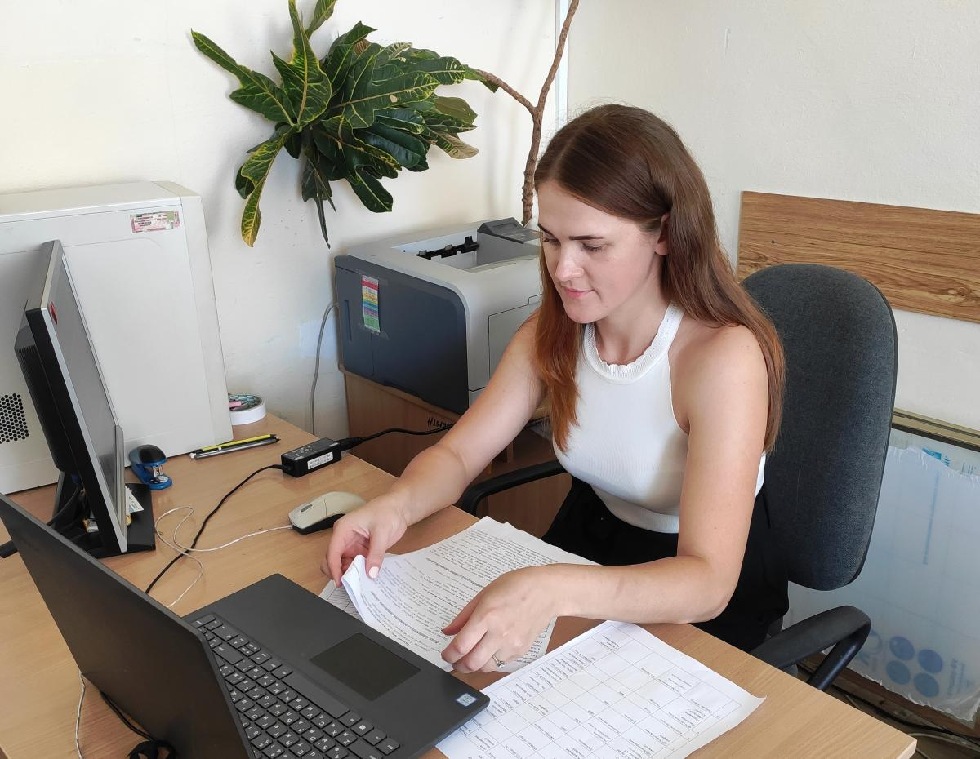
Під час заходу фахівець з профорієнтації Ірина Кисляк ознайомила учасників з правами та обов’язками безробітних, згідно законів України “Про зайнятість населення” та “Про загальнообов’язкове державне соціальне страхування на випадок безробіття”, обговорила питання щодо реєстрації безробітних та призначення допомоги по безробіттю в період карантину. Поінформували слухачів про основні послуги державної служби зайнятості та сучасні підходи щодо їх отримання за допомогою електронних сервісів державної служби зайнятості.

Особлива увага була приділена Освітньому порталу державної служби зайнятості, «Платформі з профорієнтації та розвитку кар’єри» та платформі «Моя професія: консультаційна мережа», за допомогою яких у дистанційному форматі можна отримати безкоштовні послуги з профорієнтації та навчання з розвитку своїх навичок.
Під час заходу учасники мали змогу ставити запитання, на які отримали відповіді від фахівців.

